Министерство образования и науки Российской Федерации

**Федеральное государственное бюджетное образовательное учреждение науки и высшего образования**

«Владимирский государственный университет имени Александра Григорьевича и Николая Григорьевича Столетовых»

(ВлГУ)

**Институт информационных технологий и радиотехники**

**(ИИТР)**

Кафедра информационных систем и программной инженерии

**Лабораторная работа № 06_2**

**по дисциплине**

**«Отображение таблиц и использование библиотек компонентов в JSF-приложениях»**

Выполнил:

ст. гр. ПРИ-117

Хлызова В.Г.

Принял:

Трифонов Д.А.

Владимир, 2019

ЦЕЛЬ РАБОТЫ

Изучить расширенные возможности каркаса JavaServer Faces для разработки веб-приложений: отображение данных в виде таблиц, использование сторонних библиотек компонентов; получить навыки разработки JSF-приложения, ориентированного на табличную обработку данных.

ВЫПОЛНЕНИЕ РАБОТЫ

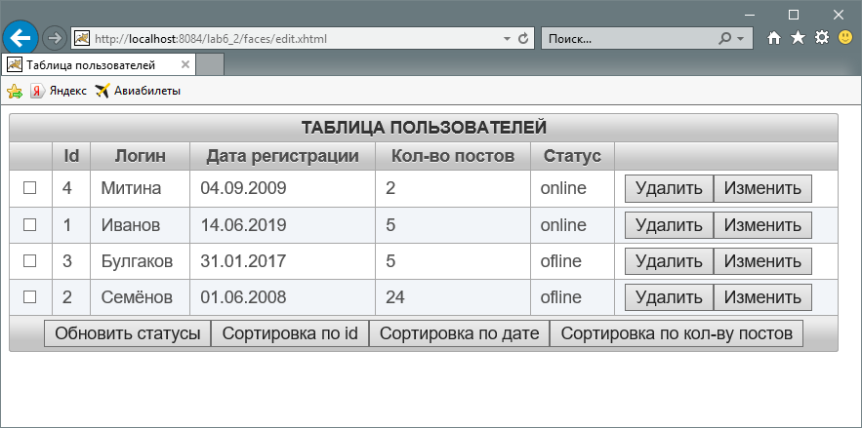

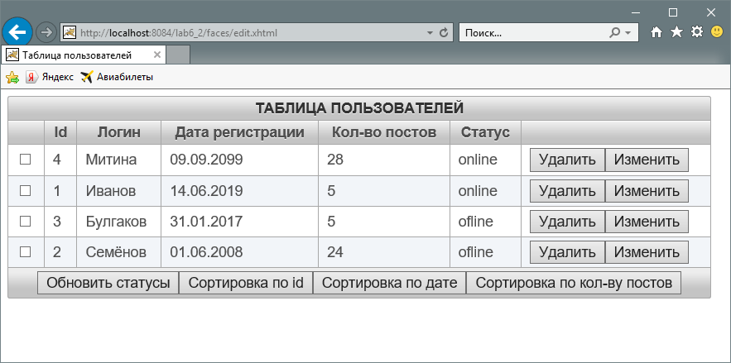

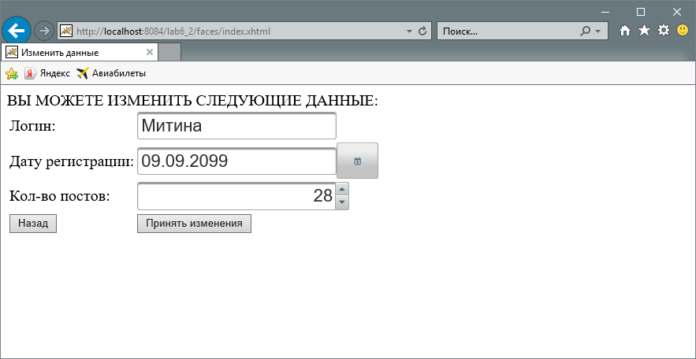

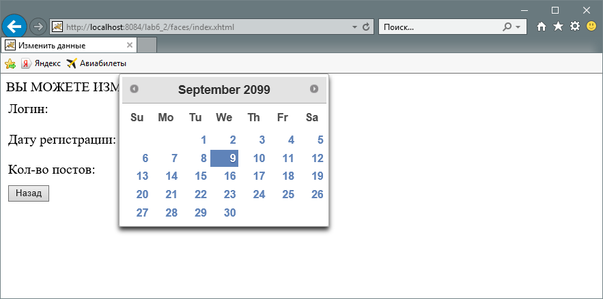

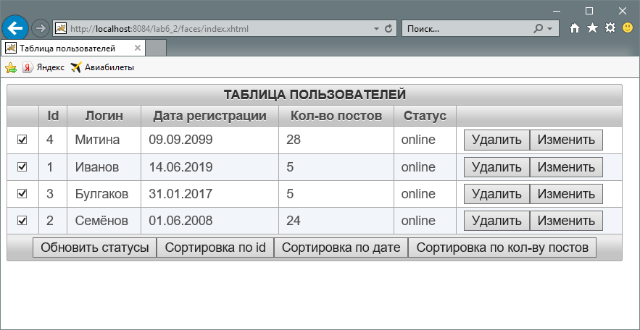

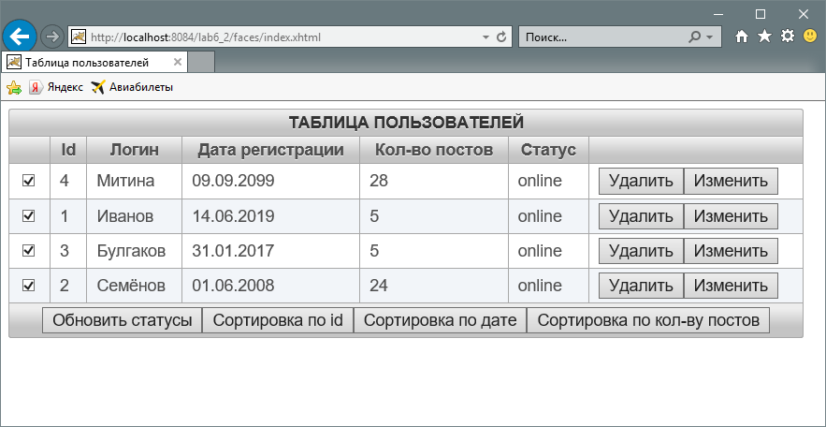

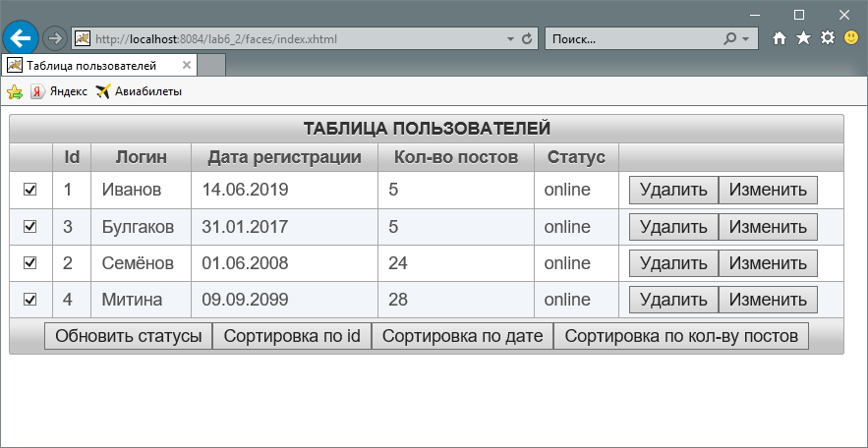

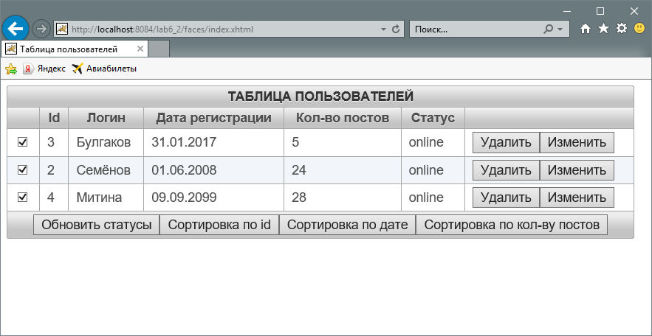

ВЫВОД

В ходе лабораторной работы были изучены расширенные возможности каркаса JavaServer Faces для разработки веб-приложений: отображение данных в виде таблиц, использование сторонних библиотек компонентов; получены навыки разработки JSF-приложения, ориентированного на табличную обработку данных.